Jó tanácsok DROGPREVENCIÓ Jó tanácsok

FIATALOKNAK DESIGNER DROGOK SZÜLŐKNEK
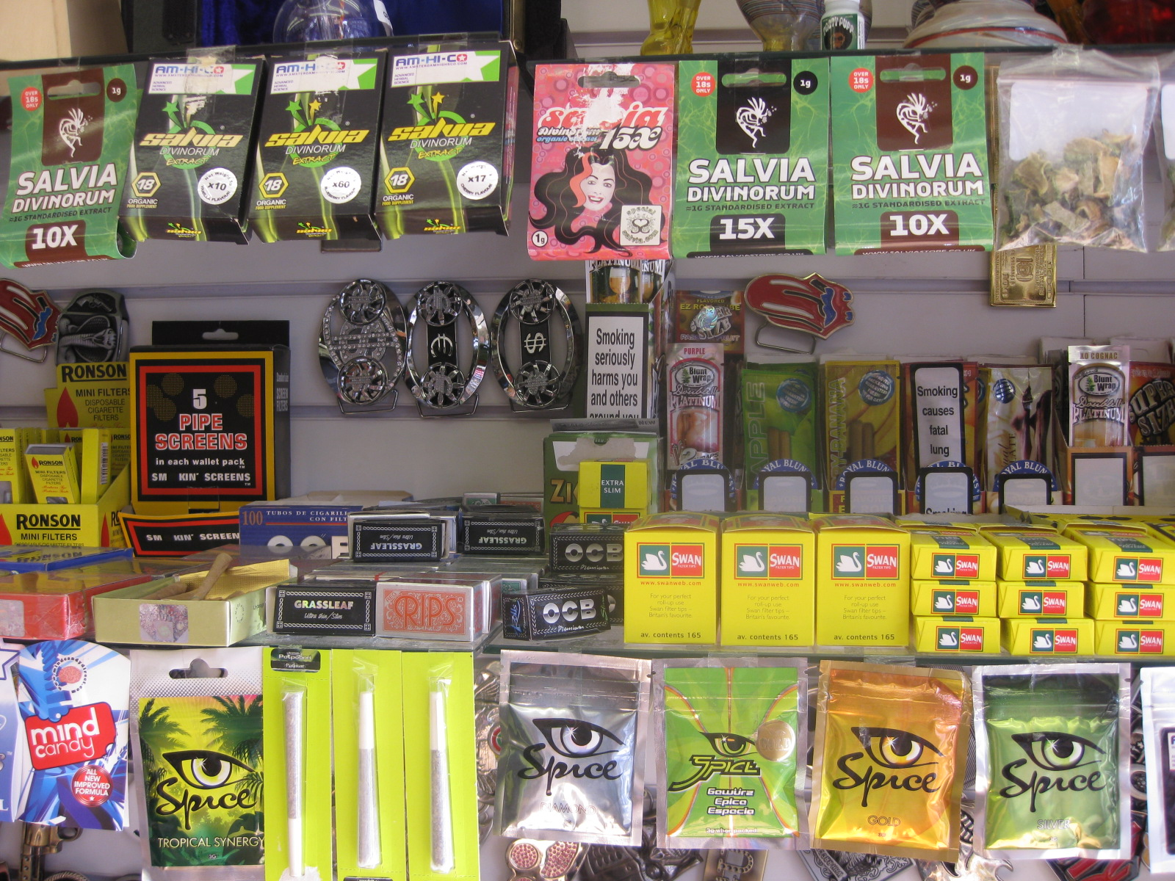

* MÉRLEGELJ, hogy megéri-e kipróbálni akár csak * BÁRMELYIK gyerek kísértésbe eshet, hogy vmilyen
egyetlen alkalommal is, úgy, hogy nem tudhatod drogot kipróbáljon, ezért nagyon fontos, hogy
RÁD milyen hatással lesz BESZÉLGESSÜNK velük, HALLGASSUK meg
problémáikat, véleményüket.
* TÁJÉKOZÓDJ. Fontos, hogy hiteles és megfelelő
információid legyenek a DROGOKRÓL. * TÁJÉKOZÓDJUNK a drogokról.

* Valóban TRENDI?! * MUTASSUNK PÉLDÁT! Tény, hogy a szülők
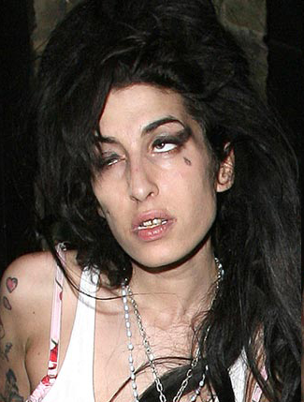
Fontosabb tudnivalók alkohol- cigaretta- és gyógyszerfogyasztása is
sok esetben befolyásolja a gyereket.

„ Engedély nélküli emberkísérlet”
Dr. Zacher Gábor * ISMERJÜK gyermekünk barátait, szokásait,
érdeklődési köreit stb..
Designer drog: molekuláris szerkezetükben hasonlítanak
az illegális drogokra, hasonló hatást idéznek elő, viszont Miről ismerjük fel, ha a gyermek drogozik?
nem szerepelnek tiltólistákon

* eredetük, összetételük, sőt hatásuk is ismeretlen * gyors hangulatváltozások
* előállításuk kínai, indiai laborokban illegális * szokatlan ingerlékenység, agresszivitás
kémikusok által * étvágytalanság
* a szerek mindenkire másképp hatnak * család/barátok/tanulás elhanyagolása
- EXTRÉM és EGYEDI MELLÉKHATÁSOK LEHETNEK- * pénz vagy értéktárgyak eltünedezése
* szokatlan szagok, foltok és jelek a bőrön
GONDOLKOZZ, MIELŐTT CSELEKSZEL!!! Legnépszerűbb fajtái és hatásaik: * nagyon szűk vagy tág pupillák
* alufólia darabkák, többszörösen hajtogatott
Műfüvek,biofüvek: Aroma,Spice, K2 stb. borítékok/pakettek
- Biztos, hogy egy pillanatnyi örömért, megéri Hatása: magas vérnyomás, szapora pulzus * szokatlan tárgyak: pipák, bélyeg. Tű
kockáztatni akár az életed? szorongás, paranoid gondolatok, rosszullét színes tabletták, ismeretlen eredetű gyógyszerek
- Neked miért is éri meg? Fürdősó: Kati, MDPV, formek, mefedron száraz zöld növényi törmelékek
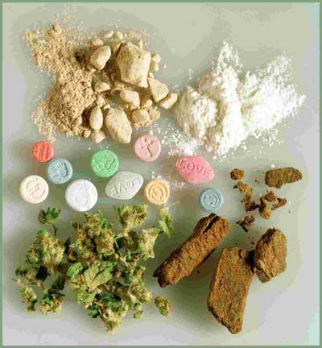
- Az, aki kínálja neked a szert, valóban jót akar? Hatása: pörgető szerekhez hasonló testi-lelki
Felpörgés, izzadás, remegés, szapora pulzus
Porok és tabletták: piperazinok: BZP

Hatása:aktivitás,pörgés, eufória, hallucináció
Pest Megyei Rendőr-főkapitányság gyomortáji-hasi fájdalom, szívritmuszavar
Bűnmegelőzési Osztály allergiás reakció, láz


ÉLETCÉL
Te döntesz! MEGVÁLTOZTAT

Áldozat

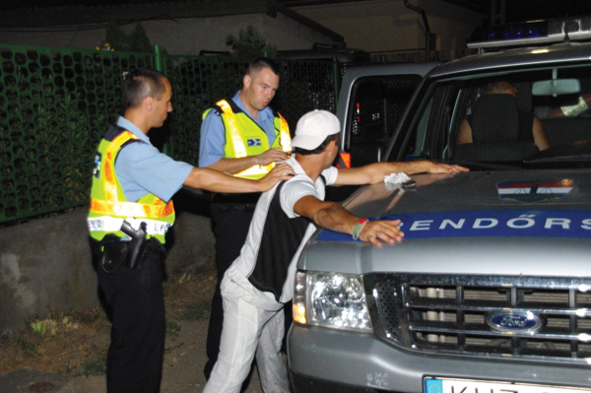
* a drogok MEGVÁLTOZTATNAK, testileg,
lelkileg, szellemileg

SZERETET * a „piacon” kapható szerekről SOHA nem tudhatod,
milyen anyagokat tartalmaz
NE LÉGY KÍSÉRLETI PATKÁNY! RENDŐRSÉGI

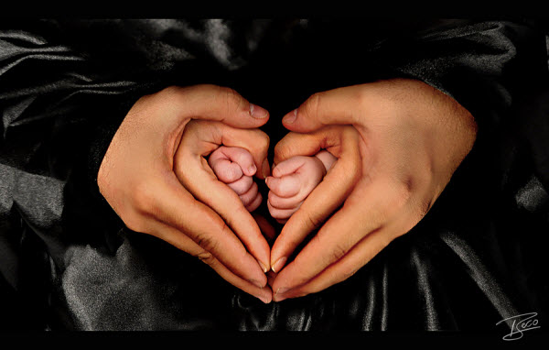
* a szer hatása alatt könnyen bűncselekmény ELJÁRÁS
áldozatává válhatsz


* nagyon könnyen és gyorsan FÜGGŐ lehetsz,
a leszokás pedig hosszú és küzdelmes
CSALÁD
* MAGÁNYOSSÁ válhatsz

Elkövető FÜGGŐSÉG

* 2013. július 1. – a Büntető Törvénykönyv bünteti a

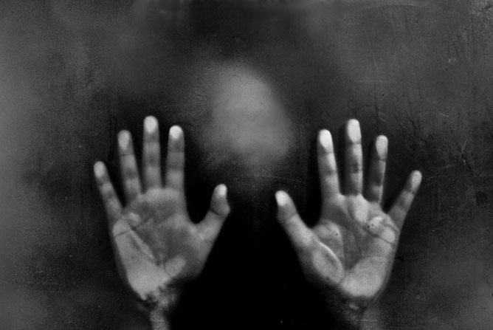
FOGYASZTÁST
RENDŐRSÉGI ELJÁRÁS AKÁR EGY MARIHUÁNÁS VESZTESÉGEK
CIGI ELSZÍVÁSÁÉRT /család/barátok/anyagi…/

ÉLMÉNYEK/BARÁTOK * a szerhasználat során fellépő „ kényszeres beszerzés”
vagyon elleni bűncselekmények elkövetéséhez vezethet

* egyes szerek fokozhatják az agresszivitást, amely veszélyes
lehet önmagad és mások testi épségére is
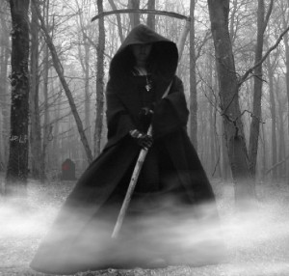

EGÉSZSÉG

